# 天津沉香艺术博物馆2019年度工作报告

## 一、展览情况

全年展览2个

|  |  |  |  |
| --- | --- | --- | --- |
| 时间 | 名称 | 藏品数量 | 简介 |
| 2018全年 | 知香—沉香科普展 | 50 | 自从沉香走入人们的视野，就以其木寂香生的传奇经历和优美的气息  被世人推崇，有许多著作对沉香进行过详细的描述，但由于时代久远、系  统庞杂，加之流传过程中难免讹误，致使沉香名目繁多、分类各异。为了  更好地认识沉香，我们既借鉴古籍中的分类方法，又融合现代研究理念，  回答沉香的基本概念。 |
| 2019年10月 | 承传-古今香馨生活之美·红楼香事篇 | 95 | 《红楼梦》是中国传统文化中的一株“阆苑仙葩”，它的要眇之旨、微妙之言引无数人流连，它以缜密用笔、繁丽著色，勾勒出世间富贵、人情盛衰。  果香、屋香、药香、赠香，是古代钟鸣鼎食之家的尊崇显贵；香衣、香丸、香囊、香帕，是大观园中女儿们的旖旎多情；衣中趣、酒中乐、茶中情，细事闲情里的香，晕染了园中的嗅觉美，描摹了清香流韵的生活图景。  “红楼香事”追摄明清香事，以香点缀温情，再现艺术生活。 |

## 二、社会教育

### （一）**志愿者工作**

天津沉香艺术博物馆志愿者主要负责日常讲解接待工作。

### （二）社教活动

1. 节气活动

为了是观众更好的了解中国传统的生活美学，博物馆通过资料收集整理出古人在特定时间的相关饮食、习俗、游戏等，通过馆内多次实验确定方案成熟后，将其以雅集的形式向外推广，在重要的节气、节日举办相应的文化体验活动合计6场。

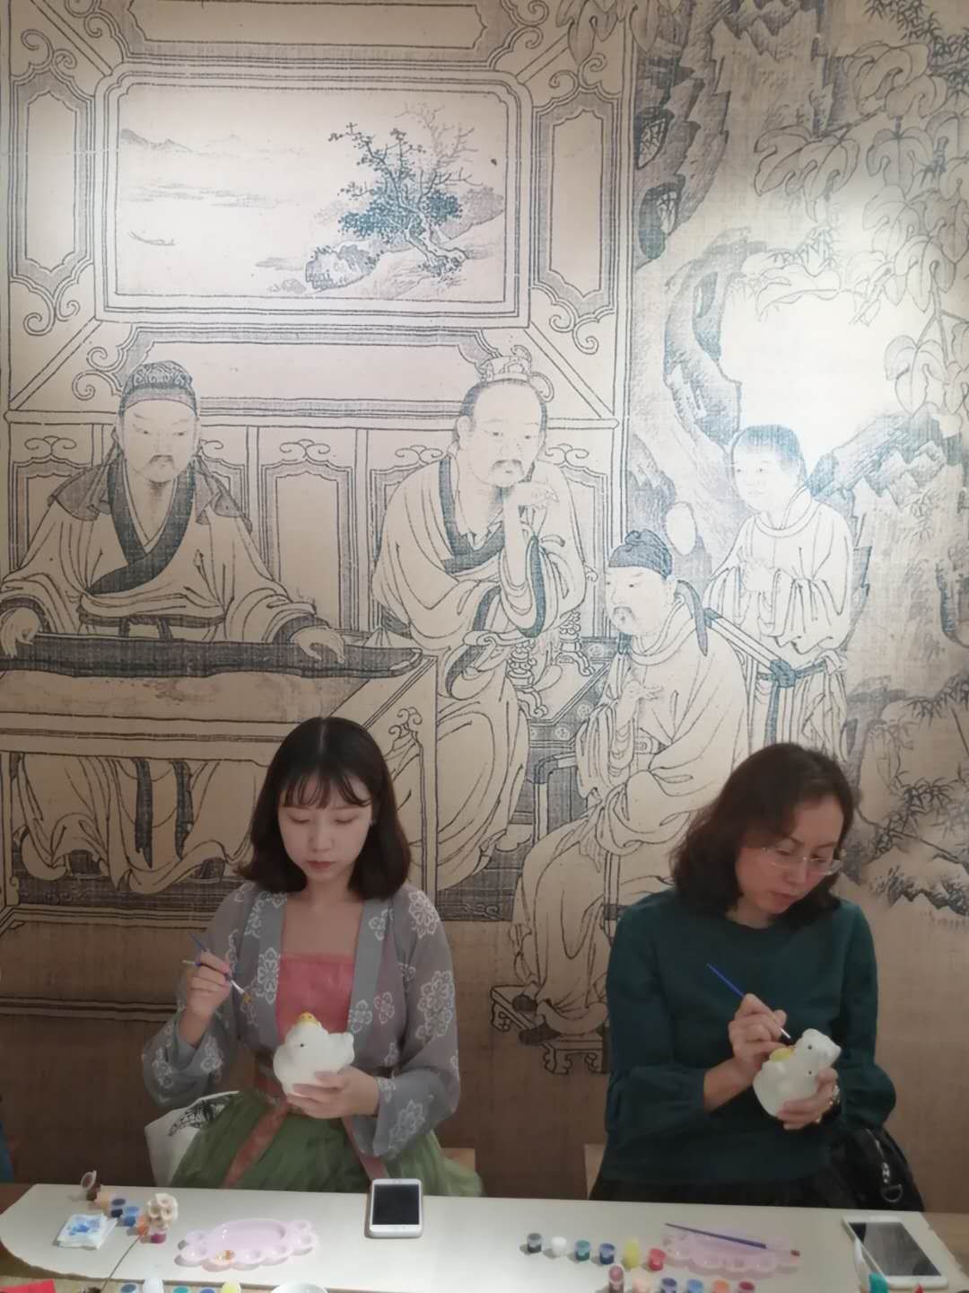

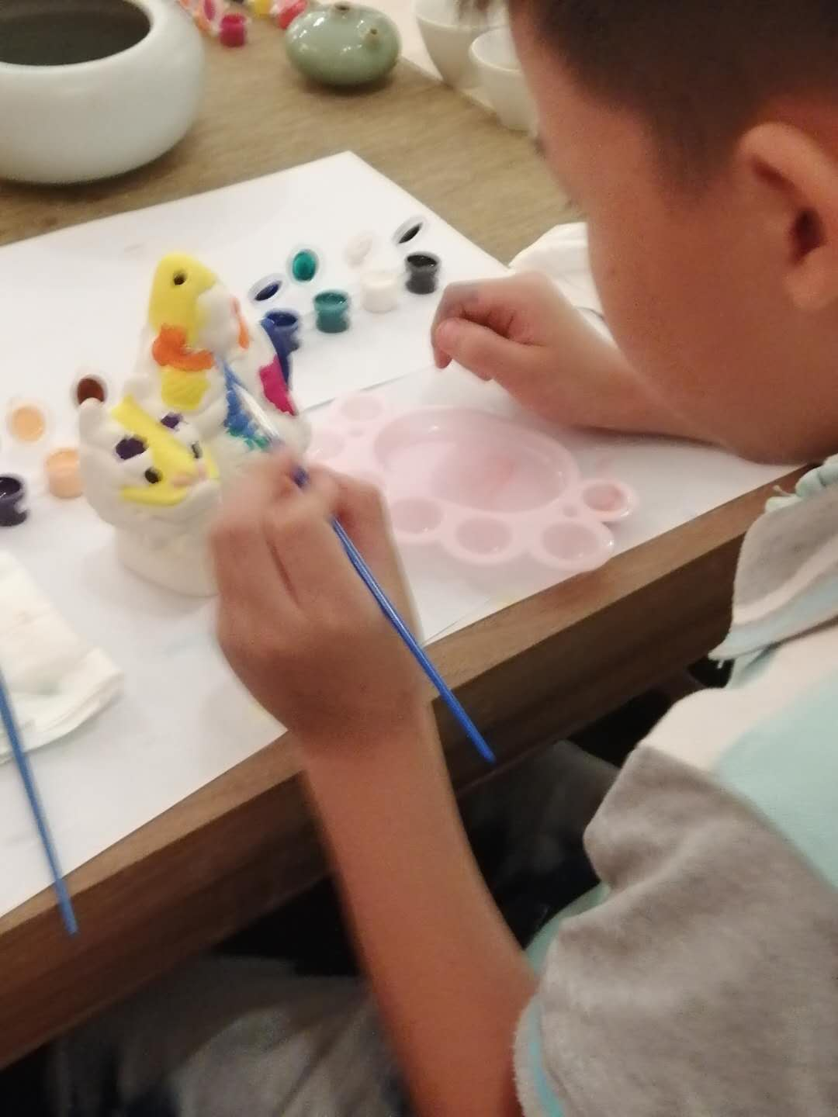

1. 山居文旅活动

针对蓟州区文化旅游产业进行调研，学习相关政策，完善山居文旅活动内容、提高活动质量推出山中一日主题活动1场。

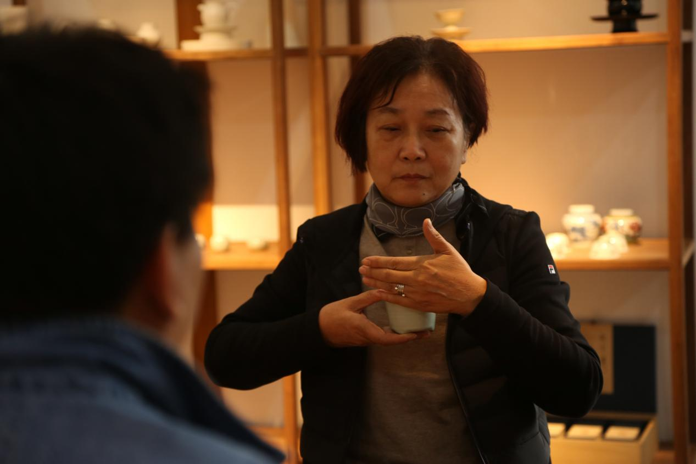

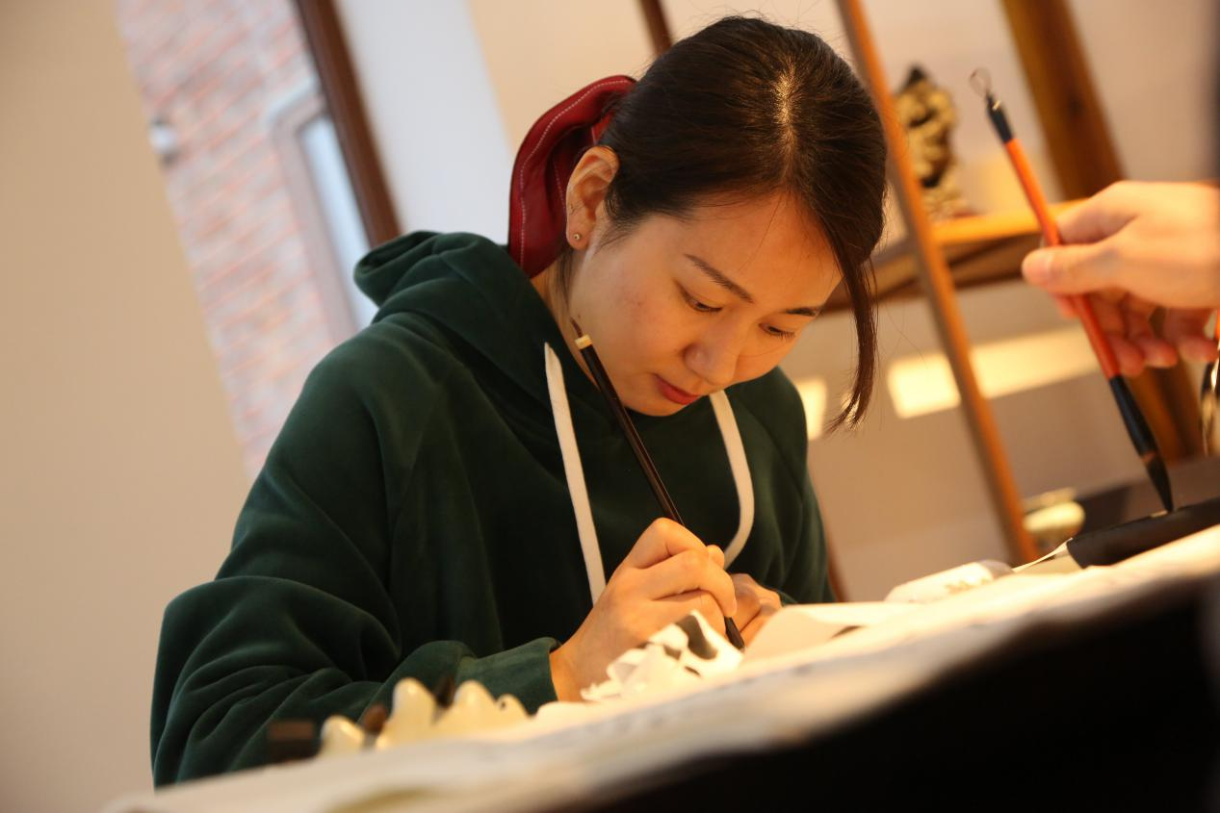

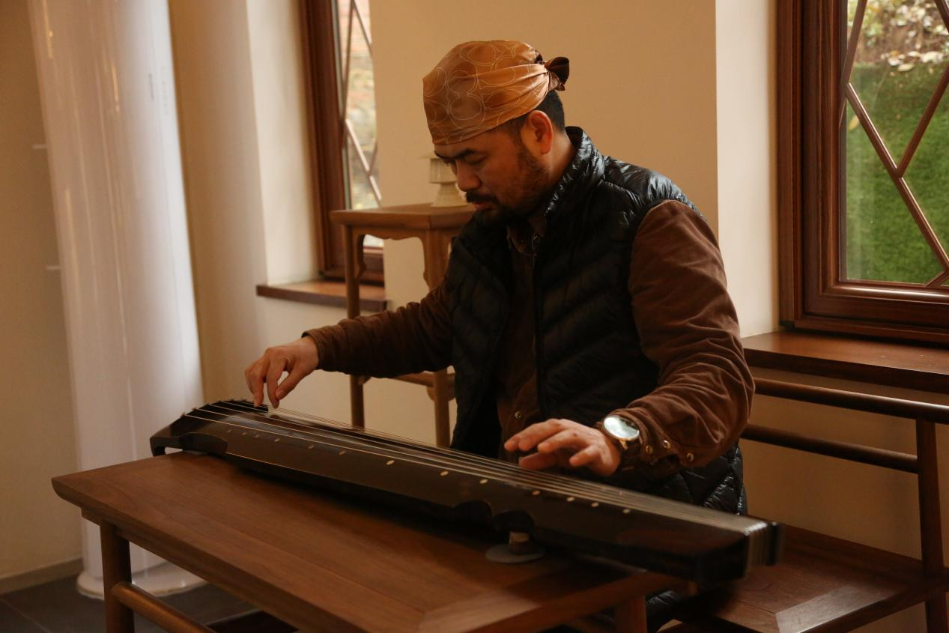

## 三、宣传

### **（一）电视媒体**

随着博物馆影响力的提高，与天津电视台建立了良好的合作关系，成为其进行文博相关活动宣传、采访时的重点对象，今年已播放的电视节目如下

1. 天津电视台都市频道，端午、国庆期间天津市民文娱休闲活动相关内容报道
2. 天津电视台科教频道2019年12月22日-25日每晚21:55《香事中国》纪录片之《香草美人》 共四集
3. 天津电视台艺品藏拍栏目2019年12月16日、23日《天津沉香艺术博物馆》专题节目上下两集

### （二）网络宣传

#### 1、官方网站

网址：http://www.chenxiang-art.com/

官方微博

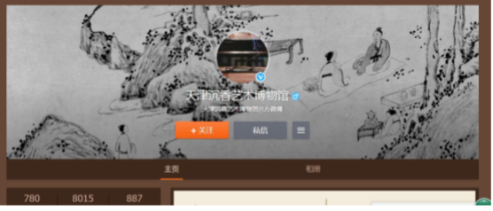

#### 2、官方微信

官方微信分为服务号和订阅号，提供门票预约、公共教育、活动与服务等内容。2019年微信平台更新博物馆展览页面，更新博物馆雅集文化内容，增添二十四节气界面，合计发布内容43篇。

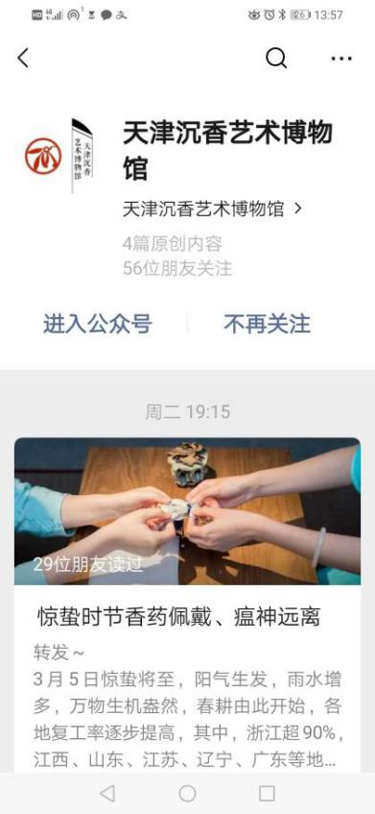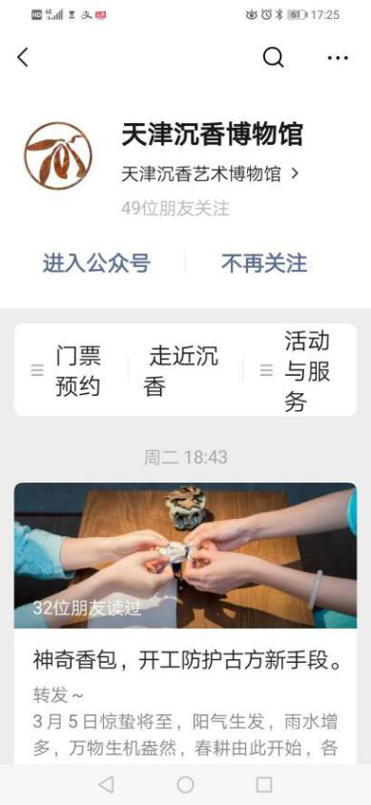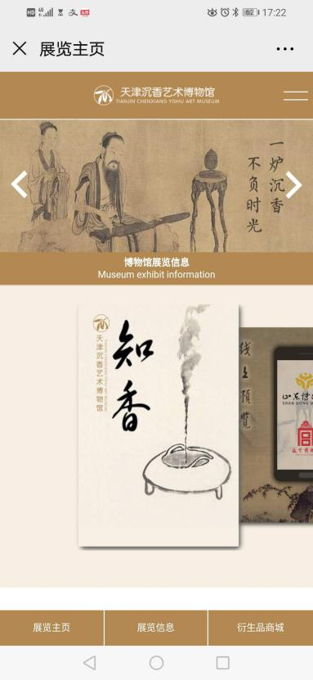

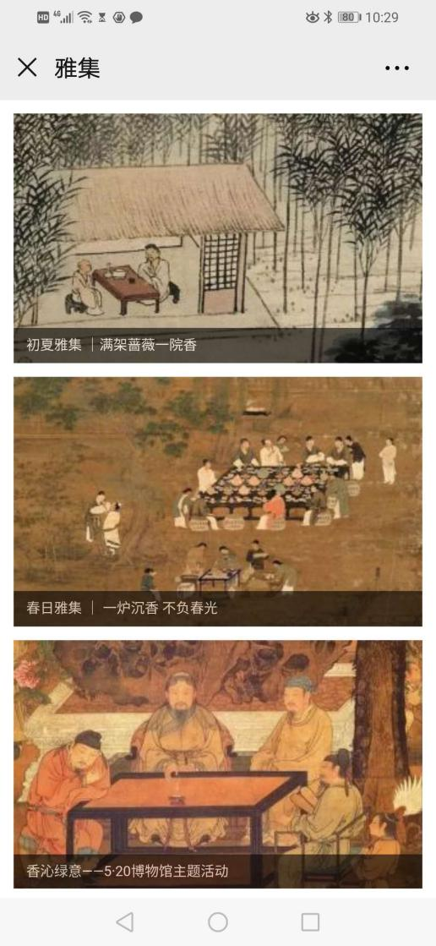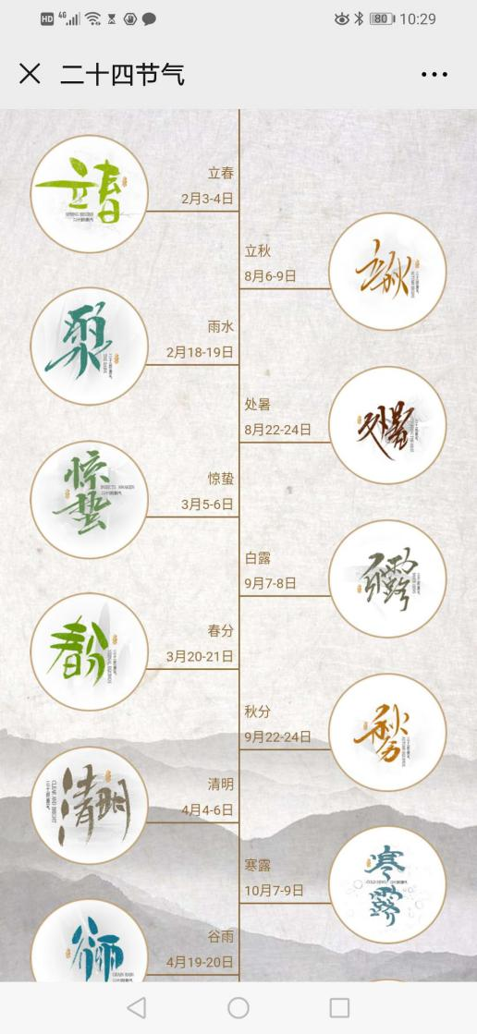

## 四、博物馆安全工作

天津沉香艺术博物馆应博物馆工作需要，建立安保档案和安保措施，做到了2019年全年无事故。

## 文物保护工作

2019年未出现藏品残损情况。

## 文创开发

### （一）服务类文创产品

为了让传统文化真正走入到人们的生活当中去，不能单纯依靠展览和实物文创产品。文物和文创产品之间需要一条纽带，将传统的和现代的联系到一起，服务型文化产品便是这条纽带。

#### 1、主题文化体验

针对潜在消费群体，推出单次主题体验活动，培养消费意识。 根据时令节气、年俗节庆，每月最少推出一次主题文化体验活动。

#### 2、文化培训课程

针对现有消费群体，推出提升生活质量的艺术生活课程培训。课程内容包括香学课程及其他文化课程。

（1）香学课程

香学入门班以中国传统香文化的基础内容以及沉香科普知识为核心，解答香学爱好者的常见困惑，普及沉香自然属性、辨别方式、收藏鉴赏等方面的内容。使学员对中国传统的香文化有全面、系统的基础认知。

香学研习班以“演·习”为核心。“演”意为演练，轻执小铲巧弄香，半生自在半生忙，这一静一动的情态相衬出的是中国香文化带给人们物质生活与精神生活的双重感受。而“习”意为教习，博山一炉香九转，不知云中有人家。中国五千年的历史长河中，香文化作为重要的组成部分被传承繁衍，留下了诸多的仪礼习俗与历史故事。香学课程将“演”与“习”相结合，达到在学习中生活，亦在生活中学习的目的。

（2）其他生活艺术课程

与画家、琴师等拥有专业技能的人进行合作，在馆内推出古琴、国画、插花、茶艺等相关文化课程，丰富课程内容。

#### 3、日常文化体验

现代社会的飞速发展，推动了快节奏文化的成长。以简短、流畅又内容新颖的文化表现形式在人们生活中流行。传统文化在继承与发展传统元素的同时，应与现代文化特性相对接，适应社会快节奏的步伐，推陈出新。

（1）快品香

通过隔火煎香的品香方式，在二楼文化体验区进行25至30分钟的品香体验。介绍隔火煎香的特性与文化，以及沉香背后的文化内涵、以香文化为切入点的中国传统生活方式。

（2）快泡茶

利用现代工具和古法配方，制作便于携带、符合现代人口味的茶饮，参观之余，将传统文化装在杯子里随身带走。

### （二）实物类文创产品

与紫微阳光进行沟通研究，由博物馆提炼到馆参观人的实际需求，提供开发创意方案，丰富馆内的实物类文化创意产品种类，其中传承仿古类18种，传承创新类24种，聚珍典藏类5种，生活日用类20种。

1. **科研情况**
2. 历代香囊香方整理及研究
3. 沉香与香薰疗法

## 八、博物馆参加组织评估及所获荣誉

参加天津市博物馆运行考评工作，根据《天津市博物馆运行考评办法（试行）》（《天津市博物馆运行考评申报书》、《天津市博物馆运行考评表》），天津沉香艺术博物馆被评为优秀。